BAĞLAYICI TARİFE BİLGİLERİ
Fasıl 91
Saatler ve bunların aksam ve parçaları
Gümrük Koçu - Ufuk Çetintaş · 21 Ekim 2026
Bu dosya, Türkiye'de verilmiş ve Fasıl 91 kapsamındaki GTİP'lerde sınıflandırılmış 42 bağlayıcı tarife bilgisini (BTB) içerir; bunların 5 tanesi yürürlüktedir. Kayıtlar GTİP sırasına göre dizilmiş ve 4 haneli pozisyonlara göre gruplanmıştır. Kaynak: mevzuat.net, Türkçe Bağlayıcı Tarife Bilgileri (21 Ekim 2026 itibarıyla).
Pozisyon | BTB sayısı | Yürürlükte
91.02 | 10 | 1
91.03 | 2 | 0
91.05 | 19 | 2
91.07 | 1 | 0
91.08 | 3 | 0
91.09 | 3 | 0
91.11 | 2 | 0
91.13 | 2 | 2

Pozisyon 91.02 (10 BTB)
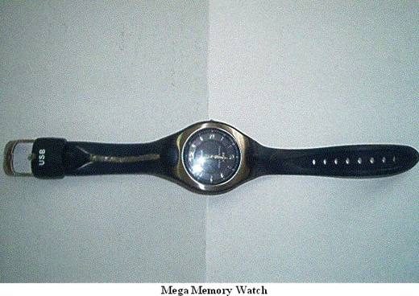 | 9102.11.00.00.00 TR030224  Yürürlükte değil · Başlangıç: 05.07.2003 · Bitiş: 04.07.2009  Eşya: İçinde 32 MB’lik hafıza ünitesi bulunan ve USB bağlantısı sayesinde bilgisayar ile veri alışverişi yapabilen mekanik göstergeli saat  Gerekçe: Genel Yorum Kuralları (1) - (6) ve (3b). Gümrük Tarife Cetveli İzahnamesi 91.02 tarife pozisyonu açıklama notları.

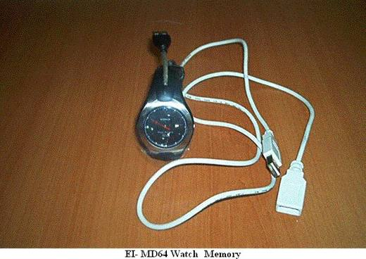 | 9102.11.00.00.00 TR030285  Yürürlükte değil · Başlangıç: 15.08.2003 · Bitiş: 14.08.2009  Eşya: İçinde 32 MB’lik hafıza ünitesi bulunan ve USB bağlantısı sayesinde bilgisayar ile veri alışverişi yapabilen mekanik saat  Gerekçe: Genel Yorum Kuralları (1) ve (3b) (6). Gümrük Tarife Cetveli İzahnamesi 91.02 tarife pozisyonu açıklama notları.

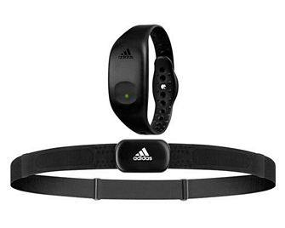 | 9102.12.00.00.00 TR340000100009  Yürürlükte değil · Başlangıç: 22.02.2010 · Bitiş: 06.02.2013  Eşya: ANTRENMAN SIRASINDA KALP ATIŞ HIZINI, YAKILAN KALORİLERİ, GEÇEN ÇALIŞMA ZAMANINI GÖRÜNTÜLER.1 ADET KALP ATIŞ HIZI İLETİCİ MONİTÖRÜ VE KAYIŞI 1 ADET BİLEKLİK SAAT.  Gerekçe: GENEL YORUM KURALLARI(1)VE(6) 85.17 VE 91.02 TARİFE POZİSYONLARI AÇIKLAMA NOTLARI.KALP ATIŞ HIZI İLETİCİ MONİTÖRÜ VE KAYIŞI(8517.62.00.90.00)2002/39 SAYILI GENELGE KAPSAMINDADIR

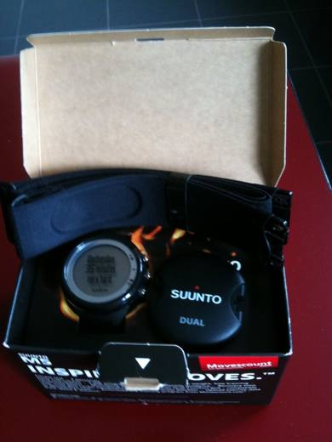 | 9102.12.00.00.00 TR340000130037  Yürürlükte değil · Başlangıç: 13.03.2013 · Bitiş: ?  Eşya: ANTRENMAN SIRASINDA KALP ATIŞ HIZINI, YAKILAN KALORİLERİ, GEÇEN ÇALIŞMA ZAMANINI GÖRÜNTÜLEYEBİLEN, BİR GÖĞÜS BANDI VE KOLA TAKILAN CİHAZDAN OLUŞAN EŞYA  Gerekçe: GENEL YORUM KURALLARI (1) VE (6) 91.02 TARİFE POZİSYONU AÇIKLAMA NOTLARI, 23.10.2012 TARİHLİ İTÜ ELEKTRİK ELEKTRONİK FAKÜLTESİ BİLİRKİŞİ RAPORU

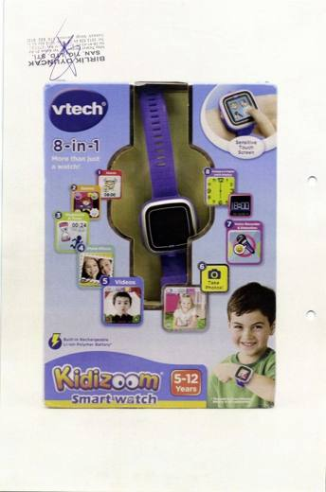 | 9102.12.00.00.00 TR340000140214  Yürürlükte değil · Başlangıç: 06.11.2014 · Bitiş: 05.11.2020  Eşya: PLASTİK KORDON VE GÖVDEDEN MAMUL, ZAMANLAYICI, ALARM, OYUN, FOTOĞRAF ÇEKME GİBİ ÇEŞİTLİ FONKSİYONLARA SAHİP DİJİTAL SAAT.  Gerekçe: GENEL YORUM KURALLARI (1)VE(6)91.02 TARİFE POZİSYONU AÇIKLAMA NOTLARI.

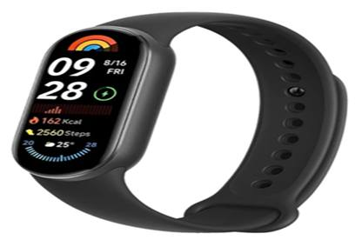 | 9102.12.00.00.00 TR340000260002  Yürürlükte · Başlangıç: 29.01.2026  Eşya: XİAOMİ MARKA SMART BAND 9 MODEL NUMARALI, TEKNİK RAPORA GÖRE; İLK AÇILIŞINDA YALNIZCA BİR MOBİL TELEFONA BAĞLANARAK UYUMLU UYGULAMA PROGRAMI ÜZERİNDEN AKTİVE EDİLMESİ HALİNDE ÇALIŞABİLEN, HERHANGİ BİR SİM KART YUVASI İHTİVA ETMEYEN, E-SİM VE ACİL ARAMA ÖZELLİĞİ OLMAYAN, 1.62 İNÇ BÜYÜKLÜĞÜNDE, 192X490 PİKSEL ÇÖZÜNÜRLÜĞÜNDE AMOLED EKRANA, BLUETOOTH BAĞLANTISINA, 233MAH DAHİLİ BATARYAYA, HYPER OS İŞLETİM SİSTEMİNE SAHİP, MÜZİK ÇALAR KONTROLÜ, CEP TELEFONU KAMERASI KONTROLÜ, SMS GÖRÜNTÜLEME, SMS İLE ÇAĞRI REDDETME, EL FENERİ ÖZELLİKLERİ BULUNAN, ARAMA YAPMA ÖZELLİĞİNE SAHİP OLMAYAN, MOBİL CİHAZA GELEN BİLDİRİMLERİ ALABİLEN, İÇERİSİNDE BULUNAN UYGULAMALAR VE SENSÖRLER ARACILIĞI KALP ATIŞ HIZI İZLEME, UYKU İZLEME, KANDAKİ OKSİJEN SEVİYESİ (SP02), KADIN SAĞLIĞI TAKİPÇİSİ, STRES SEVİYESİ GÖSTERİMİ, NEFES EGZERSİZLERİ, SPOR KAYITLARI GİBİ SAĞLIKLA İLGİLİ VERİLERİ GÖSTEREBİLEN, İLK KURULUMDAN SONRA TELEFON BAĞLANTISI OLMADAN VE BAŞKA BİR CİHAZA BAĞLANMADAN SAAT FONKSİYONU İLE BİRLİKTE DİĞER FONKSİYONLARINI YERİNE GETİREBİLEN AKILLI SAAT TİCARİ TANIMLI EŞYA  Gerekçe: Genel Yorum Kurallarının 1, 3c ve 6’ncı maddeleri, Gümrük Tarife Cetveli İzahnamesi 85.17 ve 91.02 Tarife Pozisyonu Açıklama Notları, İstanbul Üniversitesi Cerrahpaşa Mühendislik Fakültesince tanzim edilmiş 24.03.2025/107614259 tarih/sayı ile Bölge Müdürlüğümüz kayıtlarına giren 20.03.2025/1266168 tarih/sayılı Teknik Rapor, Gümrükler Genel Müdürlüğünün 07.01.2026/117502951 tarih/sayılı yazıları

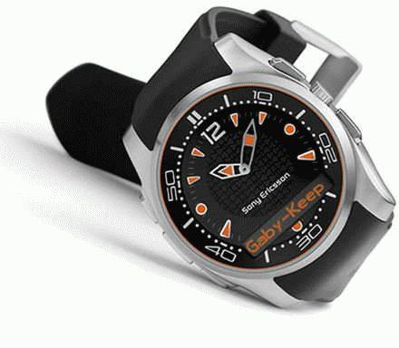 | 9102.19.00.00.00 TR080025  Yürürlükte değil · Başlangıç: 19.02.2008 · Bitiş: 18.02.2014  Eşya: Bluetooth işlevselliği sayesinde Bluetooth özellikli cep telefonlarıyla kablosuz iletişime geçerek, gelen aramalarda titreşime geçen, ekranında kimin aradığının görünebildiği, üzerindeki bir düğmeye basarak aramanın sessize alınabildiği ya da reddedilebildiği, ayrıca ekranında cep telefonunda çalan müzik dosyasının görünebildiği, üzerindeki düğmelerle ileri ya da geri atlama yapılabilen, bir müzik dosyasının oynatılmasını, durdurulmasını veya ses ayarının yapılmasını sağlayabilen analog ve dijital göstergeye sahip kol saati.  Gerekçe: -Genel Yorum Kuralları (1) ve (6). - Gümrük Tarife Cetveli İzahnamesi 91.02 tarife pozisyonu açıklama notları.

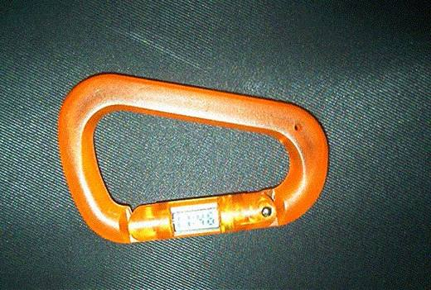 | 9102.91.00.00.19 TR030198  Yürürlükte değil · Başlangıç: 19.06.2003 · Bitiş: 18.06.2009  Eşya: Sert plastikten anahtarlık ve bu anahtarlığın yan tarafına yerleştirilmiş LCD ekranlı saatten oluşan eşya. Eşyanın mümeyyiz vasfını saat oluşturmaktadır.  Gerekçe: -Genel Yorum Kuralları (1), 3(b) ve (6).-Gümrük Tarife Cetveli İzahnamesi 91.02 Tarife Pozisyonu Açıklama Notları.

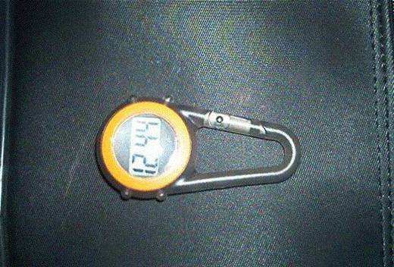 | 9102.91.00.00.19 TR030199  Yürürlükte değil · Başlangıç: 19.06.2003 · Bitiş: 18.06.2009  Eşya: Sert plastikten anahtarlık ve anahtarlığın üst kısmına yerleştirilmiş LCD ekranlı mikro saatten oluşan eşya. Eşyanın mümeyyiz vasfını saat oluşturmaktadır.  Gerekçe: GYK 1,3-b, 6 -Gümrük Tarife Cetveli İzahnamesi 91.02 Tarife Pozisyonu Açıklama Notları

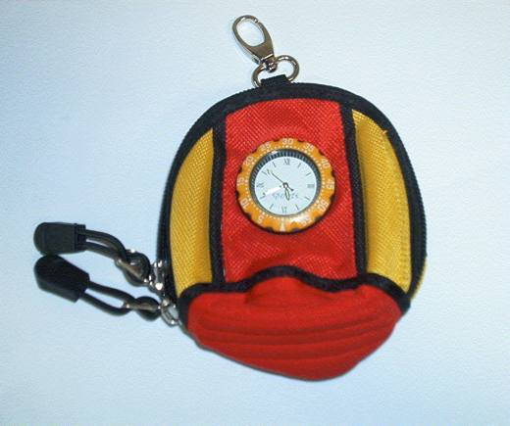 | 9102.91.00.00.19 TR060144  Yürürlükte değil · Başlangıç: 03.04.2006 · Bitiş: 02.04.2012  Eşya: Dokumaya elverişli maddelerden mamul fermuarlı küçük çanta ve bu çantanın üzerinde takılmış saat ve klipsten oluşan eşya.  Gerekçe: - Genel Yorum Kuralları (1), 3(c) ve (6). - Gümrük Tarife Cetveli İzahnamesi 91.02 tarife pozisyonu Açıklama Notları.

Pozisyon 91.03 (2 BTB)
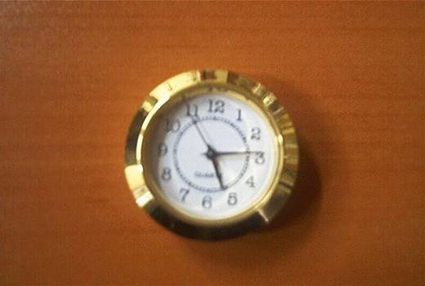 | 9103.10.00.90.00 TR060101  Yürürlükte değil · Başlangıç: 22.02.2006 · Bitiş: 22.02.2012  Eşya: Ayaklı, destekli veya herhangi bir kasaya yerleştirilmiş olmayan, pil ile çalışan analog quartz masa saati.  Gerekçe: - Genel Yorum Kuralları (1) ve (6). - Gümrük Tarife Cetveli İzahnamesi 91.03 tarife pozisyonu Açıklama Notları.

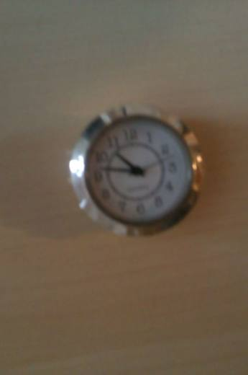 | 9103.10.00.90.00 TR340000120272  Yürürlükte değil · Başlangıç: 21.12.2012 · Bitiş: 20.12.2018  Eşya: HERHANGİ BİR KASAYA YERLEŞTİRİLMİŞ OLMAYAN PİL İLE ÇALIŞAN ANALOG QUARTZ MASA SAATİ  Gerekçe: GENEL YORUM KURALLARI (1) VE (6) 91.03 TARİFE POZİSYONU AÇIKLAMA NOTLARI

Pozisyon 91.05 (19 BTB)
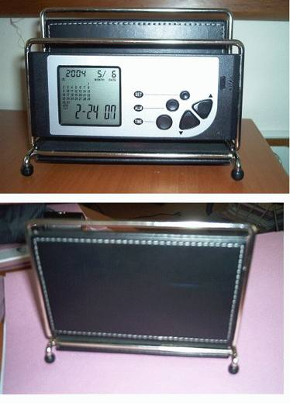 | 9105.11.00.00.00 TR040188  Yürürlükte değil · Başlangıç: 10.05.2004 · Bitiş: 10.05.2010  Eşya: Ön kısmında pille çalışan, LCD ekranlı dijital takvim ve alarmlı dijital saat bulunan, metal çerçeveye tutturulmuş, not kağıdı ve benzeri şeyleri koymaya yarayan, dış yüzeyi plastikten masa aksesuarından oluşan birleşik eşya.  Gerekçe: -Genel Yorum Kuralları (1), 3(c) ve (6). -Gümrük Tarife Cetveli İzahnamesi 91.05 Tarife Pozisyonu Açıklama Notları.

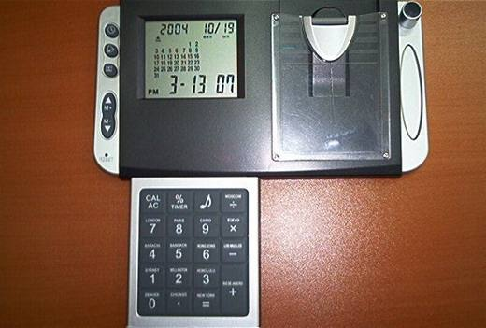 | 9105.11.00.00.00 TR040391  Yürürlükte değil · Başlangıç: 25.10.2004 · Bitiş: 25.10.2010  Eşya: KARTVİZİTLİK, KALEMLİK VE HESAP MAKİNASINDAN OLUŞAN ALARMLI, TAKVİMLİ, MASAÜSTÜ SAAT  Gerekçe: -Gümrük Tarife Cetveli İzahnamesi 91.05 Tarife Pozisyonu Açıklama Notları -Genel Yorum Kuralları (1), (3-c )ve (6).

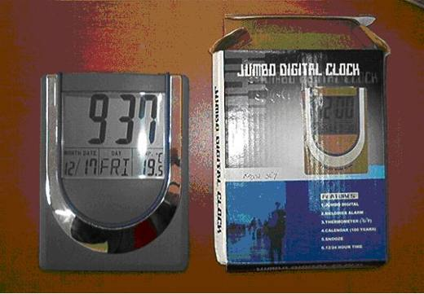 | 9105.11.00.00.00 TR040476  Yürürlükte değil · Başlangıç: 20.12.2004 · Bitiş: 20.12.2010  Eşya: Ön kısmında pille çalışan LCD ekranlı alarmlı dijital saat, takvim ve termometre bulunan arka kısmında masa üstüne konulmak için açılır kapanır bir ayak aparatı bulunan eşya.  Gerekçe: Genel Yorum Kuralları (1) ve (6). Gümrük Tarife Cetveli İzahnamesi 91.05 tarife pozisyonu açıklama notları.

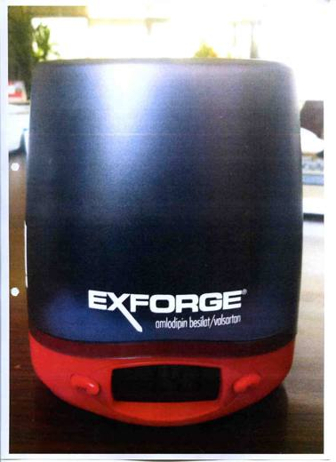 | 9105.11.00.00.00 TR340000100086  Yürürlükte değil · Başlangıç: 11.10.2010 · Bitiş: 10.10.2016  Eşya: EXFORGE MARKA 323-703A NO, ÜZERİNDE ALARMLI SAAT BULUNAN KALEMLİK  Gerekçe: GENEL YORUM KURALLARI(1)VE(6)91.05 TARİFE POZİSYONU AÇIKLAMA NOTLARI.

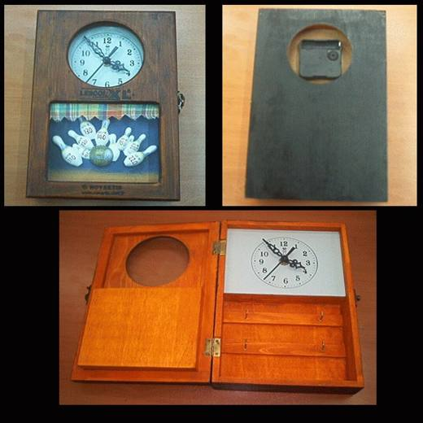 | 9105.21.00.00.00 TR050419  Yürürlükte değil · Başlangıç: 07.11.2005 · Bitiş: 07.11.2011  Eşya: 24x17x6 cm. boyutlarında, elektrikle (pille) çalışan, kapaklı, ahşap duvar saati.  Gerekçe: Genel Yorum Kuralları (1) ve (6), GTC İzahnamesi 91.05 tarife pozisyonu açıklama notları.

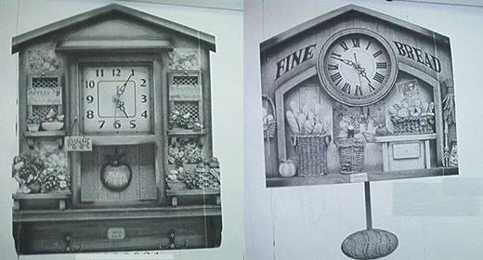 | 9105.21.00.00.00 TR070121  Yürürlükte değil · Başlangıç: 20.02.2007 · Bitiş: 19.02.2013  Eşya: Alt kısımlarında askı bulunan, kenarlarında çeşitli süslemeler yer alan, elektrikle çalışan duvar saatleri.  Gerekçe: - Genel Yorum Kuralları (1) ve (6). - Gümrük Tarife Cetveli İzahnamesi 91.05 tarife pozisyonu Açıklama Notları

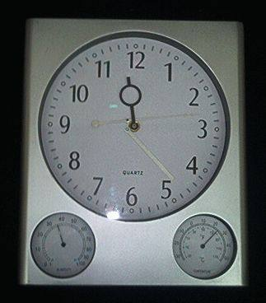 | 9105.21.00.00.00 TR070333  Yürürlükte değil · Başlangıç: 24.04.2007 · Bitiş: 23.04.2013  Eşya: Üzerinde higrometre ve termometre olan, bir adet kalem pille çalışan duvar saati.  Gerekçe: - Genel Yorum Kuralları (1) ve (6). - Gümrük Tarife Cetveli İzahnamesi 91.05 tarife pozisyonu Açıklama Notları.

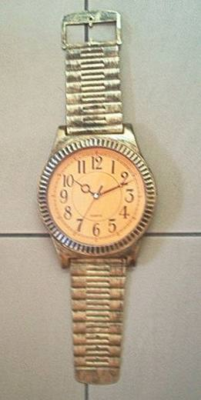 | 9105.21.00.00.00 TR070617  Yürürlükte değil · Başlangıç: 09.10.2007 · Bitiş: 08.10.2013  Eşya: Kol saati şeklinde, duvara asılması için üzerinde delikler bulunan, bir adet kalem pille çalışan duvar saati.  Gerekçe: - Genel Yorum Kuralları (1) ve (6). - Gümrük Tarife Cetveli İzahnamesi 91.05 tarife pozisyonu Açıklama Notları.

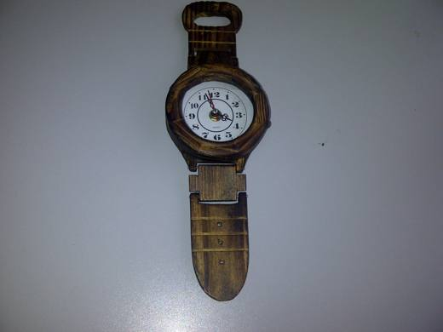 | 9105.21.00.00.00 TR340000110106  Yürürlükte değil · Başlangıç: 07.12.2011 · Bitiş: 06.12.2017  Eşya: KOL SAATİ GÖRÜMÜNDE PİL İLE ÇALIŞAN AHŞAP DUVAR SAATİ  Gerekçe: GENEL YORUM KURALLARI(1)VE(6)91.05 TARİFE POZİSYONU AÇIKLAMA NOTLARI.

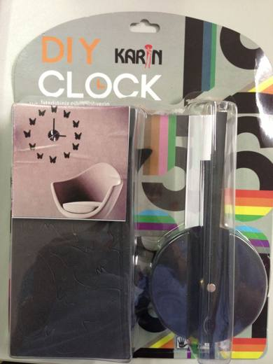 | 9105.21.00.00.00 TR340000130142  Yürürlükte değil · Başlangıç: 12.06.2013 · Bitiş: 11.06.2019  Eşya: KABİNİ OLMAYAN DUVARA YAPIŞTIRILMAK İÇİN DİZAYN EDİLMİŞ ELEKTRİKLİ DUVAR SAATİ  Gerekçe: GENEL YORUM KURALLARI (1) VE (6) 91.05 TARİFE POZİSYONU AÇIKLAMA NOTLARI

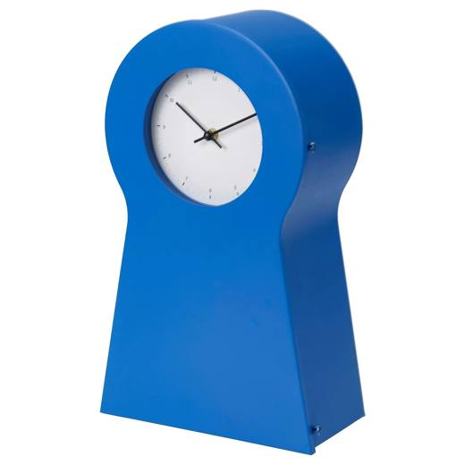 | 9105.21.00.00.00 TR340000250192  Yürürlükte · Başlangıç: 31.10.2025  Eşya: İKEA MARKA PS 1995 MODEL, GENİŞLİĞİ 23 CM, YÜKSEKLİĞİ 47 CM VE DERİNLİĞİ 14 CM BOYUTLARINDA, 3,2 KG AĞIRLIĞINDA, (SAAT MEKANİZMASI ÖLÇÜLERİ: 55 X 55 X 15 MM), MAVİ RENKLİ, BOYANMIŞ ÇELİKTEN MAMUL, ÖN KISMINDA KÜÇÜK EŞYALARIN SAKLANMASINA OLANAK SAĞLAYAN BİR BÖLMESİ VE DUVARA ASILMASI İÇİN ARKA KISMINDA 2 ADET YUVA BULUNAN ESAS İTİBARİ İLE DUVARDA KULLANILMAK ÜZERE TASARLANMIŞ DUVAR SAATİ  Gerekçe: Genel Yorum Kurallarının 1ve 6’ncı maddeleri, Gümrük Tarife Cetveli İzahnamesinin 91.05 Tarife Pozisyonu Açıklama Notları, Ulusal Gümrük Tarife Cetveli Açıklama Notları, İstanbul Laboratuvar Müdürlüğü tarafından tanzim edilen 05.09.2025 tarih ve 3425BTB2435 sayılı Analiz Raporu

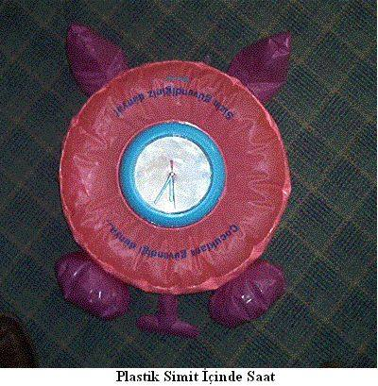 | 9105.91.00.00.00 TR030321  Yürürlükte değil · Başlangıç: 25.09.2003 · Bitiş: 24.09.2009  Eşya: Plastikten mamul şişirilebilen ortasına elektronik makinalı mekanik göstergeli saat olan eşya  Gerekçe: -Genel Yorum Kuralları (1) ve (6).-Gümrük Tarife Cetveli İzahnamesi 91.05 Tarife Pozisyonu Açıklama Notları.

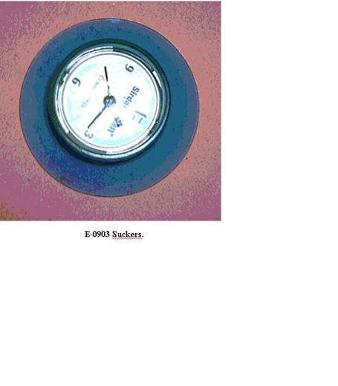 | 9105.91.00.00.00 TR030351  Yürürlükte değil · Başlangıç: 31.10.2003 · Bitiş: 30.10.2009  Eşya: Bilgisayar ve masaüstündeki aletlere yapıştırılan vakumlu saat.  Gerekçe: Genel Yorum Kuralları (1) (6). Gümrük Tarife Cetveli İzahnamesi 91.05 tarife pozisyonu açıklama notları.

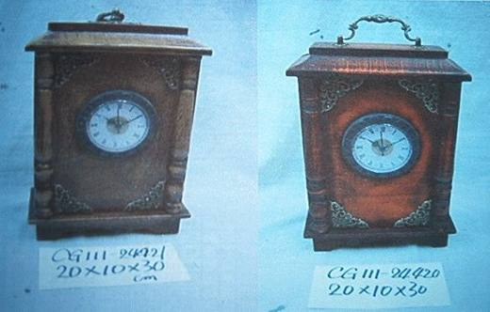 | 9105.91.00.00.00 TR040457  Yürürlükte değil · Başlangıç: 09.12.2004 · Bitiş: 09.12.2010  Eşya: 30x20x10 cm boyutlarında, üzerinde kulbu bulunan, elektrikle (pille) çalışan masa üstü vb. yerlerde kullanılan ahşap saat.  Gerekçe: -Genel Yorum Kuralları (1) ve (6). -Gümrük Tarife Cetveli İzahnamesi 91.05 tarife pozisyonu Açıklama Notları

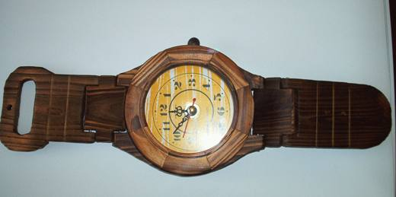 | 9105.91.00.00.00 TR050445  Yürürlükte değil · Başlangıç: 30.11.2005 · Bitiş: 30.11.2011  Eşya: Kol saati görünümünde, pil ile çalışan masa saati.  Gerekçe: Genel Yorum Kuralları (1) ve (6). GTC İzahnamesi 91.05 tarife pozisyonu açıklama notları.

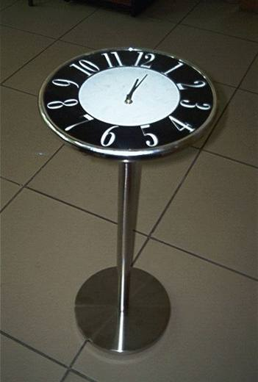 | 9105.91.00.00.00 TR060172  Yürürlükte değil · Başlangıç: 04.04.2006 · Bitiş: 03.04.2012  Eşya: Pille çalışan ayaklı sehpa şeklinde saat  Gerekçe: Genel Yorum Kuralları (1) ve (6) GTC İzahnamesi 91.05 tarife pozisyonu açıklama notları.

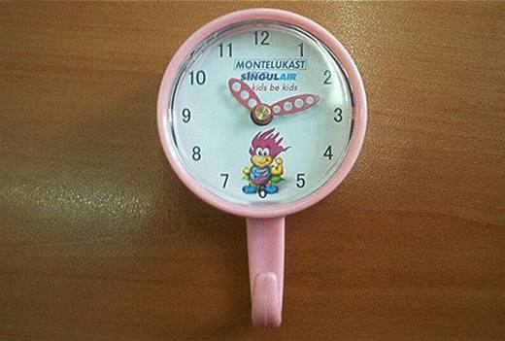 | 9105.91.00.00.00 TR060496  Yürürlükte değil · Başlangıç: 01.09.2006 · Bitiş: 01.09.2012  Eşya: Cam ve fayans gibi dik yüzeylere takılmak üzere dizayn edilmiş, alt kısmında askısı ve içinde bir adet pili bulunan vakumlu saat.  Gerekçe: -Genel Yorum Kuralları (1) ve (6). -Gümrük Tarife Cetveli İzahnamesi 91.05 Tarife Pozisyonu Açıklama Notları

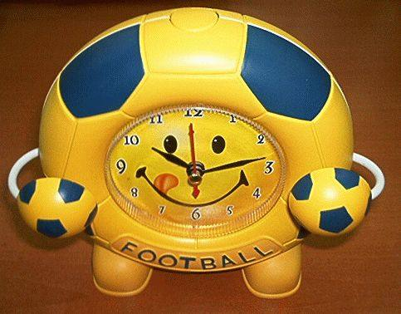 | 9105.91.00.00.00 TR070251  Yürürlükte değil · Başlangıç: 05.04.2007 · Bitiş: 04.04.2013  Eşya: Futbol topu şeklinde, bir adet kalem pille çalışan masa saati.  Gerekçe: - Genel Yorum Kuralları (1) ve (6). - Gümrük Tarife Cetveli İzahnamesi 91.05 tarife pozisyonu Açıklama Notları.

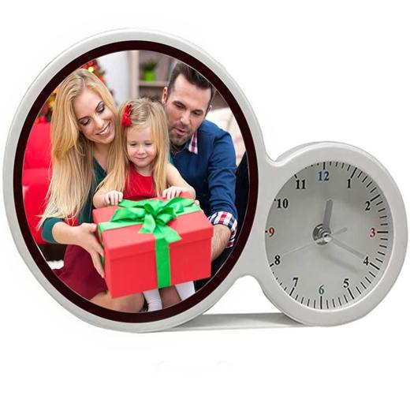 | 9105.91.00.00.00 TR340000210026  Yürürlükte · Başlangıç: 09.03.2021  Eşya: HXY-033 MODEL LED IŞIKLI ÇERÇEVEYE BİTİŞİK PİLLE ÇALIŞAN MASA SAATİ ÇERÇEVE ARKA KAPAK VE SABİT DURMASINI SAĞLAYAN AYAK PLASTİKTİR. PLASTİK ÇERÇEVENİN İÇ YAN PANELİNDE 8 ADET LED IŞIK MEVCUTTUR.ÇERÇEVENİN ÖN YÜZÜNDEKİ CAM AYNA GÖRÜNÜMLÜ OLUP LED IŞIKLAR YANDIĞINDA SAYDAM BİR CAM HALİNE GELİP ARKA PLANDAKİ FOTOĞRAFI GÖSTERİR. LED IŞIKLAR 3 ADET KALEM PİL İLE VE DOĞRU AKIM 4,5 VOLT USB KABLOSU İLE ÇALIŞABİLMEKTEDİR.ÇERÇEVEDE KAĞIDA BASILI FOTOĞRAFLAR SERGİLENİR. ÜRÜNÜN DİJİTAL ÖZELLİĞİ YOKTUR.  Gerekçe: GENEL YORUM KURALLARI (1),(6) (3B) 9105 TARİFE POZİSYONU AÇIKLAMA NOTLARI

Pozisyon 91.07 (1 BTB)
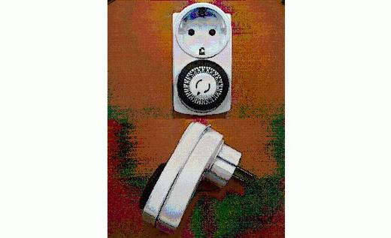 | 9107.00.00.00.11 TR080047  Yürürlükte değil · Başlangıç: 11.02.2008 · Bitiş: 10.02.2014  Eşya: Üzerinde bulunan zaman sayacı sayesinde kendisine takılan elektrikli bir cihazın istenilen süre boyunca çalışıp durmasını sağlayan (elektrik devrelerini otomatik olarak açıp kapamak için kullanılan) eşya.  Gerekçe: Genel Yorum Kuralları (1) ve (6). GTC İzahnamesi 91.07 tarife pozisyonu açıklama notları.

Pozisyon 91.08 (3 BTB)
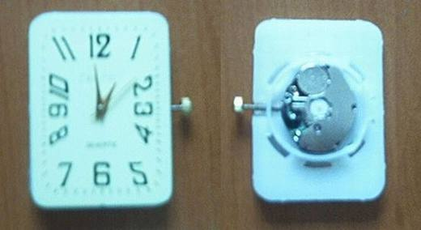 | 9108.11.00.00.00 TR070615  Yürürlükte değil · Başlangıç: 22.08.2007 · Bitiş: 21.08.2013  Eşya: Ayaklı, destekli veya herhangi bir kasaya yerleştirilmiş olmayan, pil ile çalışan, analog kol saati makinası.  Gerekçe: - Genel Yorum Kuralları (1) ve (6). - Gümrük Tarife Cetveli İzahnamesi 91.08 tarife pozisyonu Açıklama Notları.

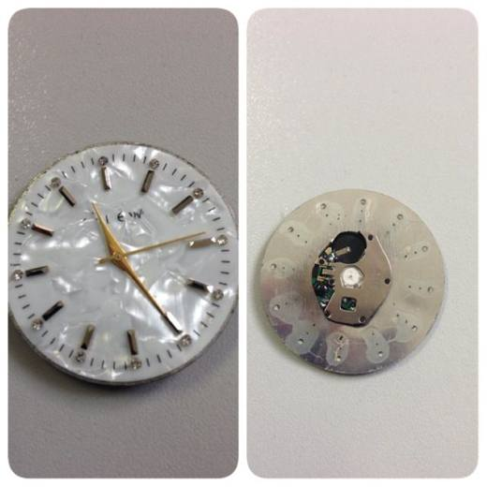 | 9108.11.00.00.00 TR340000140010  Yürürlükte değil · Başlangıç: 09.01.2014 · Bitiş: 08.01.2020  Eşya: ELEKTRİK (PİL) İLE ÇALIŞAN ANALOG GÖSTERGELİ CEP VEYA KOL SAATİ MAKİNASI  Gerekçe: GENEL YORUM KURALLARI (1)VE(6) 91.08 TARİFE POZİSYONU AÇIKLAMA NOTLARI, 23.12.2013 TARİHLİ İTÜ ELEKTRİK ELEKTRONİK FAKÜLTESİ ELEKTRONİK VE HABERLEŞME MÜHENDİSLİĞİ BİLİRKİŞİ RAPORU

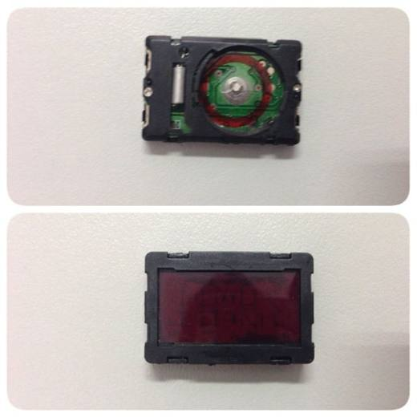 | 9108.12.00.00.00 TR340000140009  Yürürlükte değil · Başlangıç: 09.01.2014 · Bitiş: 08.01.2020  Eşya: ELEKTRİK (PİL) İLE ÇALIŞAN GÖSTERGE VE GÖSTERGENİN ARKASINDA Kİ DEVRE DİJİTAL CEP VEYA KOL SAATİ MAKİNASI  Gerekçe: GENEL YORUM KURALLARI (1)VE(6) 91.08 TARİFE POZİSYONU AÇIKLAMA NOTLARI, 23.12.2013 TARİHLİ İTÜ ELEKTRİK ELEKTRONİK FAKÜLTESİ ELEKTRONİK VE HABERLEŞME MÜHENDİSLİĞİ BİLİRKİŞİ RAPORU

Pozisyon 91.09 (3 BTB)
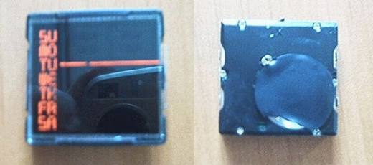 | 9109.11.00.00.00 TR070614  Yürürlükte değil · Başlangıç: 22.08.2007 · Bitiş: 31.12.2011  Eşya: Ayaklı, destekli veya herhangi bir kasaya yerleştirilmiş olmayan, pil ile çalışan, alarmlı, dijital masa saati makinası.  Gerekçe: - Genel Yorum Kuralları (1) ve (6). - Gümrük Tarife Cetveli İzahnamesi 91.09 tarife pozisyonu Açıklama Notları.

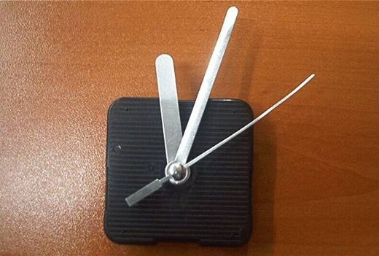 | 9109.19.00.00.00 TR060094  Yürürlükte değil · Başlangıç: 22.02.2006 · Bitiş: 31.12.2011  Eşya: Plastikten mamul bir çerçeve içine yerleştirilmiş, üzerine akrep, yelkovan ve saniye ibresi takılmış, quartz sistemle çalışan elektrikli duvar saati makinesi.  Gerekçe: - Genel Yorum Kuralları (1) ve (6). - Gümrük Tarife Cetveli İzahnamesi 91.09 tarife pozisyonu Açıklama Notları.

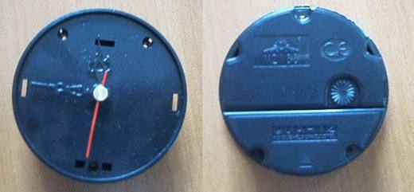 | 9109.19.00.00.00 TR070618  Yürürlükte değil · Başlangıç: 10.01.2008 · Bitiş: 31.12.2011  Eşya: Plastikten mamul bir çerçeve içine yerleştirilmiş, üzerine akrep, yelkovan ve saniye ibresi takılmış, quartz sistemle çalışan elektrikli masa saati makinesi.  Gerekçe: - Genel Yorum Kuralları (1) ve (6). - Gümrük Tarife Cetveli İzahnamesi 91.09 tarife pozisyonu Açıklama Notları.

Pozisyon 91.11 (2 BTB)
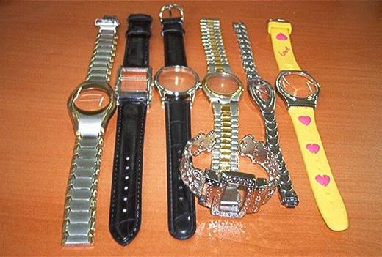 | 9111.20.00.00.00 TR060104  Yürürlükte değil · Başlangıç: 27.02.2006 · Bitiş: 27.02.2012  Eşya: Plastikten ve adi metalden kol saati kayışı, adi metallerden saat zarfı (yüzük kısmı) ve saat camından oluşan monte halde eşya.  Gerekçe: -GYK (1) ve 6. -Gümrük Tarife Cetveli İzahnamesi 91.11 Tarife Pozisyonu Açıklama Notları -Kombine Nomanklatür İzahnamesi 91.11 Tarife Pozisyonu Açıklama Notları.

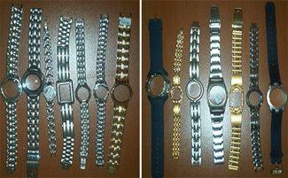 | 9111.20.90.00.00 TR030132  Yürürlükte değil · Başlangıç: ? · Bitiş: ?  Eşya: Plastikten ve adi metalden kol saati kayışı, adi metallerden saat zarfı (yüzük kısmı) ve Saat camından oluşan monte halde set.

Pozisyon 91.13 (2 BTB)
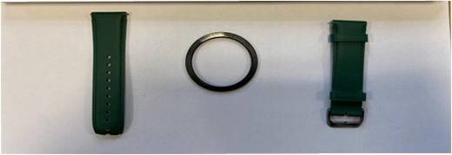 | 9113.90.00.10.00 TR340000250123  Yürürlükte · Başlangıç: 30.05.2025  Eşya: XIAOMI MARKA,SAAT ZARFI İÇERMEYEN, SAAT ZARFININ ÜST KISMINA TAKILMAK ÜZERE TASARLANMIŞ PASLANMAZ ÇELİKTEN MAMUL DAİRE FORMUNDA 1 ADET ÇERÇEVE (6,06 GRAM), TOKA KISMI PASLANMAZ ÇELİKTEN MAMUL, 2 ADET YAYLI ÇUBUK VE 2 ADET HALKA İÇEREN DERİDEN MAMUL 1 ADET KAYIŞ (KORDON) TAKIMI ( KORDON AĞIRLIĞI( TOKA DAHİL) 10.69 GRAM SADECE DERİNİN AĞIRLIĞI 7.96 GRAM) KUTU İÇERİĞİNDEN OLUŞAN, BELİRLENEN BİR SAAT MODELİNDE KAYIŞ VE ÇERÇEVENİN DEĞİŞTİRİLMESİ AMACIYLA YEDEK AKSESUAR OLARAK PERAKENDE SATILACAK AMBALAJ İÇERİSİNDE BİR ARAYA GETİRİLMİŞ, BEZEL AND STRAP KİT (ÇERÇEVE VE KAYIŞ TAKIMI) TİCARİ TANIMLI EŞYA  Gerekçe: Genel Yorum Kurallarının 1ve 6’ncı maddeleri, Gümrük Tarife Cetveli İzahnamesinin 91.13 Tarife Pozisyonu Açıklama Notları, Avrupa Birliği Kombine Nomanklatür Açıklama Notları; (2022/C 233/09), Ulusal Gümrük Tarife Cetveli Açıklama Notları, İstanbul Laboratuvar Müdürlüğü tarafından tanzim edilen 3425BTB00636/27.02.2025 sayı tarihli Analiz Raporu

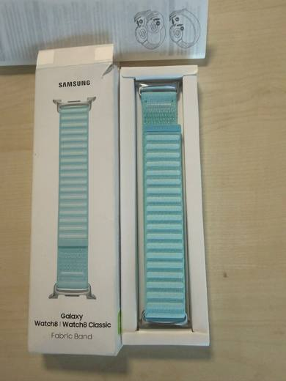 | 9113.90.00.20.00 TR340000250216  Yürürlükte · Başlangıç: 31.12.2025  Eşya: ET-SVL32SMEGWW MODEL NUMARALI, ANALİZ RAPORUNA GÖRE; 2,2 CM X 25 CM EBATLARINDA, UÇ KISIMLARINDA METALDEN BAĞLANTI APARATLARI BULUNAN, KAYIŞ KISMI POLİAMİD LİFLERDEN MAMUL BUKLELİ ÖRME MENSUCATTAN OLUŞAN, SAMSUNG MARKA GALAXY WATCH 8 SERİSİ AKILLI SAAT İLE UYUMLU, AĞIRLIK OLARAK ESAS KARAKTERİ VEREN BİLEŞEN MALZEMESİ MENSUCAT OLAN SAAT KAYIŞI  Gerekçe: Genel Yorum Kurallarının 1, 3(b) ve 6’ncı maddeleri, Gümrük Tarife Cetveli İzahnamesinin 91.13 Tarife Pozisyonu Açıklama Notları, Avrupa Birliği Kombine Nomanklatür Açıklama Notları (2022/C 233/09), Ulusal Gümrük Tarife Cetveli Açıklama Notları, İstanbul Laboratuvar Müdürlüğü tarafından tanzim edilen 03.12.2025/3425BTB3266 tarih/sayılı Analiz Raporu

